Diseño de una aplicación móvil como apoyo al aprendizaje
Designing a Mobile Application to Support Learning
Design de uma aplicação móvel para apoiar a aprendizagem

Beatriz Herrera Sánchez
Universidad Autónoma del Carmen, México
bhsanchez70@hotmail.com
https://orcid.org/0000-0002-6081-8985

Gisela Aquilea Diez Irizar
Universidad Autónoma del Carmen, México
gisela_diez@yahoo.com.mx
https://orcid.org/0000-0002-8268-7170

Jesús Alejandro Flores Hernández
Universidad Autónoma del Carmen, México
jflores@pampano.unacar.mx
https://orcid.org/0000-0002-5789-6990

Resumen
Los dispositivos móviles admiten el empleo de variadas aplicaciones. En algunos casos son herramientas de apoyo para el aprendizaje que ofrecen a los alumnos flexibilidad con respecto al tiempo y al espacio, por lo que fortalecen la interacción y el conocimiento. Esta modalidad de aprendizaje también suele ser conocida como m-learning. Los resultados que se presentan en el siguiente artículo formaron parte de un proyecto en progreso denominado “Desarrollo de una aplicación móvil como estrategia docente”.
El objetivo de este proyecto fue alcanzado una vez que se realizó el análisis y el diseño de una aplicación móvil de anotaciones tanto para los alumnos como para los docentes. En términos generales, dicha app contiene las funciones de registrar a un usuario como docente y como alumno, dar acceso a los usuarios registrados, crear dos cursos por profesor, entrar a uno de estos, eliminarlos, ver las notas, editar y eliminarlas. Y se edificó sobre las metodologías denominadas investigación basada en diseño (IBD) y orientada a objetos.
Palabras clave: aplicación móvil, aprendizaje, diseño, teléfonos inteligentes.

Abstract
Mobile devices support the use of various applications, in some cases are computing tools to support learning that allow students flexibility with respect to time, space and place, so they strengthen interaction and knowledge, known this way of learning as m-learning. The results described in the following article were part of an ongoing project named Development of a mobile application as a teaching strategy.
The objective of the project was achieved by analyzing and designing of a mobile application for student-teacher annotations, with the functions of: registering a user as a teacher and as a student, giving access to the application to Registered users, create two courses per teacher, enter one of these, delete them, view the notes, edit and delete options, based on the methodologies: Based on Design (IBD) or Design-based Research and Object-Oriented.
Keywords: mobile application, learning, design, smartphone.

Resumo
Dispositivos móveis suportam o uso de vários aplicativos. Em alguns casos, eles são ferramentas de apoio à aprendizagem oferecendo aos estudantes flexibilidade com relação ao tempo e no espaço, de modo que reforçar a interacção e conhecimento. Esse modo de aprendizado também é comumente conhecido como m-learning. Os resultados apresentados neste artigo foram parte de um projecto em curso chamado "O desenvolvimento de uma aplicação móvel como estratégia de ensino."
O objetivo deste projeto foi alcançado uma vez que a análise e projeto de um notas de aplicativos móveis para os alunos e para professores foi realizado. De um modo geral, este aplicativo contém funções a registar um usuário como professor e como um estudante, proporcionando acesso a utilizadores registados, criar dois cursos por professor, digite um destes, eliminar, ver notas, editar e excluí-los. E foi construído sobre metodologias chamadas de pesquisa baseada em design (IBD) e orientadas a objetos.
Palavras-chave: aplicativo móvel, aprendizagem, design, smartphones.

Fecha Recepción: Enero 2018 Fecha Aceptación: Abril 2018

Introducción
En el siglo XXI los dispositivos móviles ya no son empleados solamente para establecer una comunicación sencilla entre los usuarios, sino que también permiten el empleo de variadas aplicaciones. En el campo de la docencia, por ejemplo, se han convertido en importantes herramientas que favorecen al aprendizaje, ya que ofrecen a los alumnos y a los profesores mayor flexibilidad con respecto al tiempo y al espacio. De hecho, esta intromisión de la tecnología móvil ha dado lugar a un nuevo concepto, a saber, el m-learning, el cual designa a una modalidad de aprendizaje que privilegia, entre otras cosas, la interacción.
Según Aparicio, J., Aguirre, A. y Callejas, E. (2013). Hace mención en su artículo La tecnología móvil como herramienta de apoyo en la educación media.
E-learning ha tenido éxito. Sin embargo, ha llegado a un punto donde necesita evolucionar y madurar. De aquí surge el aprendizaje móvil, permitiendo nuevas posibilidades, integrando nuevas tecnologías y calidad en la educación. Puede definirse que el aprendizaje móvil es la capacidad de usar la tecnología móvil para lograr una experiencia de aprendizaje en el alumno (p 22).
Al respecto, Santiago, Trabaldo, Kamijo y Fernández (2017), en su obra Mobile learning: nuevas realidades en el aula, mencionan lo siguiente:
Lo que caracteriza entonces al m-learning es que se refiere a los ambientes de aprendizaje basados en la tecnología móvil, orientados a optimizar un aprendizaje muy relacionado con el u-learning (Ubiquitous Learning o aprendizaje ubicuo), concepto que hace referencia al aprendizaje apoyado en la tecnología y que se puede realizar en cualquier momento y desde cualquier lugar (p. 5).
La participación de los alumnos en el salón de clase es importante. Sin embargo, en ocasiones, no todos pueden tener una intervención directa con el docente u otros estudiantes por diversas causas: no quieren interactuar, se sienten inhibidos o presentan timidez para levantar la mano, a pesar de que conocen la respuesta del ejercicio o práctica que se está realizando. También debido a que, por cuestiones de tiempo y tratarse regularmente de grupos numerosos, es imposible darle la oportunidad de participar a más de unos cuantos. Teniendo en cuenta estas razones, surge la idea de crear una aplicación que permita la participación activa de todos los alumnos de un grupo de clase, sin que algún factor de los antes mencionados pueda inhibir o impedir su intervención.
Para ello, en primer lugar, se realizó un estudio cualitativo y cuantitativo del uso de los teléfonos inteligentes en la Facultad de Ciencias de la Información de la Universidad Autónoma del Carmen. En segundo lugar, sobre la base de una metodología orientada a objetos, se diseñó una aplicación móvil alumno-docente, la cual permite, entre otras funciones, crear dos cursos por maestro, registrar al docente y al alumno, consentir el acceso al curso, visualizar las notas del docente, realizar preguntas de participación a las cuales el mismo alumno puede dar respuesta para obtener la evaluación con la previa calificación del docente.
Dentro del diseño se presentan los diagramas de escenarios, seguimiento de proceso, de estados, de flujo de datos, así como los diseños de estructura y de interfaz que forman parte de la metodología aplicada.

Método
De acuerdo con los objetivos de la investigación, se empleó la metodología de investigación basada en diseño (DBR), que se caracteriza por su enfoque interdisciplinario de investigación de métodos mixtos en el campo, destinada a propósitos aplicados y a la construcción de teorías.
De acuerdo con De Benito, C. y Salinas, I. (2016). En su artículo La Investigación Basada en Diseño en Tecnología Educativa, menciona lo siguiente:
Los estudios basados en diseño están ganando fuerza en el ámbito de la Tecnología
Educativa ya que ayudan a comprender todos los pasos del proceso de creación, elaboración, revisión, implantación y diseminación, en su caso, de cualquier programa o producto relacionado con la introducción de las TIC en los procesos de enseñanza-aprendizaje.
Otro autor como Wang y Hannafin (2005) definen la DBR como una metodología sistemática pero flexible. Una que apunta a mejorar las prácticas educativas mediante el análisis, diseño, desarrollo e implementación de forma iterativa, basada en la colaboración entre investigadores y profesionales en entornos del mundo real y que conduce a principios y teorías de diseño sensibles desde el punto de vista contextual. Para esta investigación se realizarán las etapas de análisis y diseño.
Se recurrió, asimismo, a la metodología orientada a objetos, ya que “facilita los métodos lógicos, rápidos y detallados para crear sistemas [que respondan a las necesidades de los usuarios]” (Kendall y Kendall, 2011, p. 281).
Según Pressman (2010), el objetivo de esta metodología es desarrollar una serie de modelos que describan el software de una computadora para satisfacer un conjunto de requisitos definidos por el cliente (p. 362). Para el diseño de la aplicación denominada Anotaciones alumno-docente se siguieron las siguientes etapas:
- Planteamiento del problema.
- Propuesta de solución.
- Análisis orientado a objetos.
  - Modelo de estático: declaración del alcance del sistema.
  - Modelo dinámico: este involucra los diagramas de escenarios, así como los de seguimiento de sucesos. Kendal y Kendall (2011) plantean que estos pueden ilustrar una sucesión de interacciones entre clases e instancias de objetos a través del tiempo (p. 294). Y, por último, los diagramas de estados se utilizan para examinar los distintos estados que puede tener un objeto (Kendall, 2011, p. 309).
- Modelo funcional: son los diagramas de flujo de datos, mismos que permiten desarrollar modelos de dominio funcional (Pressman, 2010, p. 161).
- Diseño.
  - Diseño arquitectónico.
  - Diseño de interfaz.

Debido a que este trabajo se enfoca en el desarrollo de las etapas del análisis y del diseño para una aplicación móvil, para cada etapa se llevaron a cabo las actividades correspondientes de una manera organizada. En ellas se emplearon las técnicas, reglas y procedimientos para modelar la aplicación como resultado del problema planteado.

Planteamiento del problema
En la actualidad, los smartphone se han convertido en una herramienta de productividad. En un estudio realizado por Vázquez, C. Sevillano, G. (2015) presentado en su artículo El smartphone en la educación superior. Un estudio comparativo del uso educativo, social y ubicuo en universidades españolas e hispanoamericanas. Menciona que:
El uso educativo del smartphone es el que presenta mayores diferencias porcentuales entre las dos regiones. Los estudiantes españoles emplean el dispositivo en un porcentaje ligeramente mayor para el intercambio de información académica (+12,3%) con respecto a la media del resto de países hispanoamericanos analizados.
En el caso de los docentes y estudiantes de la Facultad de Ciencias de la Información de la Universidad Autónoma del Carmen, si bien la mayoría cuenta con uno, ya que permiten estar siempre conectados y establecer comunicaciones en tiempo real, se ha observado que no se aprovechan al máximo para facilitar, apoyar y mejorar el proceso de enseñanza-aprendizaje.
El desarrollo tecnológico ha cambiado nuestras formas de vidas. Sin duda ha impactado en muchas áreas del conocimiento. En la educación, las tecnologías de la información y la comunicación (TIC) han demostrado que pueden ser de gran apoyo para los docentes y los alumnos si se emplean de la forma correcta.
De acuerdo con Cantillo, V. Roura, R. y Sánchez, P. (2012). Quienes mencionan en su artículo Tendencias actuales en el uso de dispositivos móviles en educación.
El m-Learning se basa fundamentalmente en el aprovechamiento de las tecnologías móviles como base del proceso de aprendizaje. Por tanto, es un proceso de enseñanza y aprendizaje que tiene lugar en distintos contextos (virtuales o físicos) y/o haciendo uso de tecnologías móviles (p 4).
Es por ello por lo que la implementación de esta aplicación móvil para la enseñanza puede considerarse como una herramienta de apoyo que beneficiará al estudiante para desarrollar estrategias de aprendizaje tanto visuales como auditivas.

Propuesta de solución

La solución es presentar una aplicación móvil nativa que permita a los alumnos de la Facultad Ciencias de la Información de la institución ya especificada interactuar y compartir información con el docente, de acuerdo a las actividades académicas que se hayan diseñado para un determinado curso.
La aplicación móvil Anotaciones alumno-docente tiene la función de enviar y recibir preguntas y respuestas entre dichos usuarios en un curso específico con el objetivo de obtener una mayor participación en la clase. Además, permitirá a los estudiantes exponer las dudas u observaciones que hayan surgido durante un tema determinado. De esta manera, todos los alumnos tienen la misma oportunidad de recibir una evaluación personal, así como las mismas condiciones de retroalimentación e inclusive la posibilidad de aclarar dudas por parte del docente en tiempo real.
Y como dice Celis, D., Torres, G. y Pérez, V. (2014). En su obra Telefonía móvil en el aula: brecha digital y ausencia de estrategias didáctica.
El profesor se posiciona como pieza clave del proceso ya que, a través de su comprensión en torno a la funcionalidad del teléfono móvil como herramienta didáctica, se posibilita el diseño de actividades ajustadas a las necesidades de sus estudiantes, a partir del conocimiento tanto de la diversidad de funciones que un teléfono móvil le provee así como un análisis de la estrategia a partir de los principios didácticos que en la misma converjan (p 12).
La aplicación pretende beneficiar al alumno y al profesor dentro del aula de clase mediante el uso de teléfonos inteligentes.

Análisis orientado a objetos
Siguiendo la metodología orientada a objetos, según Kendall y Kendall (2011), para el análisis y diseño de sistemas se elaboró la declaración del alcance de la aplicación móvil.

Modelo estático
Declaración del alcance de la aplicación
La aplicación tendrá dos módulos. Uno de registro: Control de registro de usuarios. Y otro para el acceso: Control de curso y notas.
El módulo de registro permite realizar la inscripción del usuario que podrá ser de dos tipos:
- Como alumno: realiza el registro con sus datos (matrícula, contraseña y carrera).
- Como docente: realiza el registro con sus datos (Id, nombre y contraseña).
Mientras que en el módulo de acceso los usuarios tendrán el paso a la aplicación móvil e interfaz del usuario, por lo que pueden acceder como docente o como alumno.
El acceso de alumno tendrá las siguientes funciones:
- Acceder: ingresar a la aplicación mediante los datos de matrícula y contraseña.
- Seleccionar curso: elige un curso del listado de los disponibles.
- Muestra curso elegido: visualiza anotaciones realizadas por el docente.
- Responder nota: puede responder o editar, así como enviar una nota del curso al docente.
- Salir: para cerrar sesión.
El acceso docente, por su parte, tendrá las siguientes funciones:
- Acceder: entra a la aplicación mediante la Id y contraseña.
- Crear nuevo curso: crea un nuevo curso con los datos: nombre del curso, número de aula y horario.
- Crear nota: edita una nota, con un título y la descripción.
- Mostrar notas: muestra el listado de notas de un curso.
- Ver nota: visualiza la información que contiene la nota.
- Eliminar nota: elimina una nota, previamente seleccionada del listado.
- Eliminar curso: elimina un curso, previamente seleccionado del listado.
- Salir: cerrar sesión.
Como parte de los resultados, se crearon varias figuras que forman parte del proyecto. A continuación, en la figura 1 se muestra el modelo de objetos:

Figura 1. Modelo de objetos
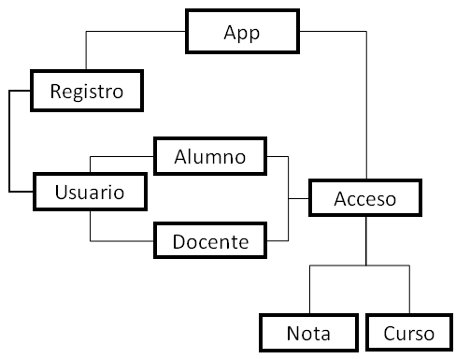
Fuente: Elaboración propia

Modelo dinámico
El modelo dinámico se utiliza para especificar e implementar los aspectos del control del sistema. Está integrado por los diagramas de escenarios, usados para especificar la interacción entre la aplicación y el usuario, y los diagramas de seguimiento de sucesos, los cuales se utilizan para dar seguimiento a los sucesos de cada escenario. Aunado al par anterior, también están los diagramas de estados: grafos cuyos nodos son estados y cuyos arcos son transiciones entre estados causados por sucesos. Todos estos diagramas proporcionan una visión de la funcionalidad de la aplicación y son de mucha utilidad para el programador.

Diagramas de escenarios
Para la aplicación móvil se elaboraron los diagramas de escenarios sobre el registro del usuario que puede ser tanto un alumno como un docente, como se ha explicado anteriormente. En la figura 2 se muestra el escenario en el momento de registrar un usuario, así como el acceso del usuario como alumno, el inicio de sesión y la selección de un curso.

Figura 2. Diagrama de escenarios del alumno

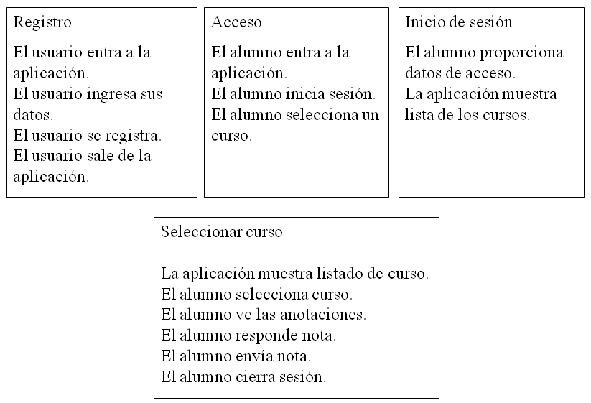
Fuente: Elaboración propia

Como parte de la aplicación, el alumno podrá registrarse, entrar, iniciar sesión, seleccionar curso, visualizar las notas, además de responder, crear una nueva nota y enviarla.
El desarrollo de este proceso es importante ya que en ocasiones no todos los alumnos tienen la misma oportunidad. Algunos tienen miedo al error; otros toman más tiempo para procesar una información. Con el uso de la aplicación móvil se podrá tener una mayor participación gracias a que se pueden visualizar las respuestas de todos los estudiantes para enriquecer sus aprendizajes, aportar nuevas ideas o puntos de vista.
El docente también es un usuario para la aplicación. En la figura 3 se plantean los escenarios del usuario como docente, cuyas operaciones son aplicables solo para él: tener acceso a la aplicación, crear y eliminar un curso y, por último, el escenario de crear una nota.

Figura 3. Diagrama de escenario del docente
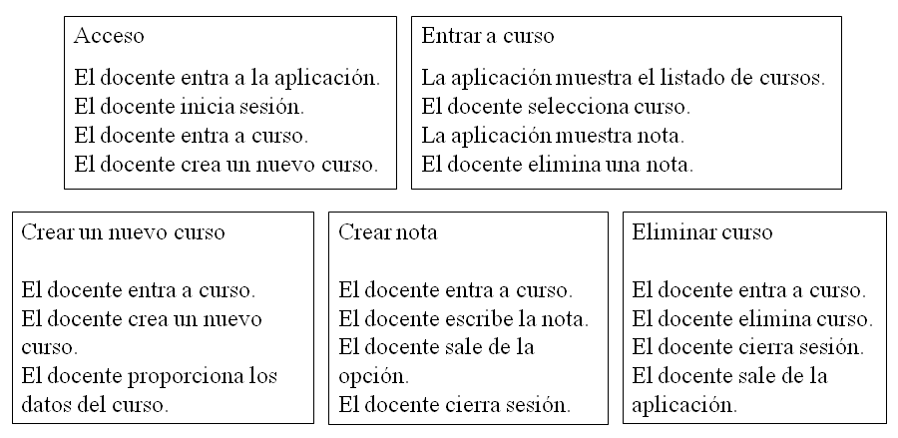
Fuente: Elaboración propia

El docente puede visualizar todas las participaciones de los alumnos y retroalimentar a cada uno en particular. Asimismo, en el momento que lo considere necesario, puede eliminar las notas para iniciar una nueva participación. Y al término del semestre podrá descartar el curso completo para dar inicio a uno nuevo.

Diagrama de seguimiento de sucesos
Estos diagramas muestran el seguimiento de las acciones que van ocurriendo en cada escenario establecido. En la figura 4 se presenta el seguimiento de sucesos cuando un usuario se registra en la aplicación.

Figura 4. Diagrama de seguimiento de sucesos registro de usuario
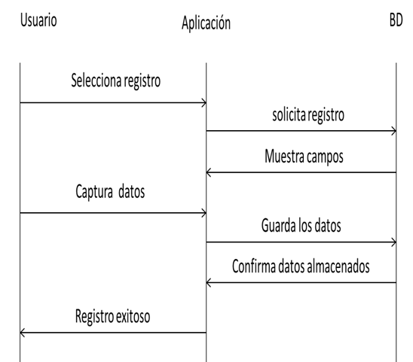
Fuente: Elaboración propia

Una vez registrado un usuario, puede entrar a la aplicación. En el caso de un alumno usuario, en la figura 5 se muestran las acciones que puede realizar en la aplicación.

Figura 5. Diagrama de seguimiento de sucesos de alumno
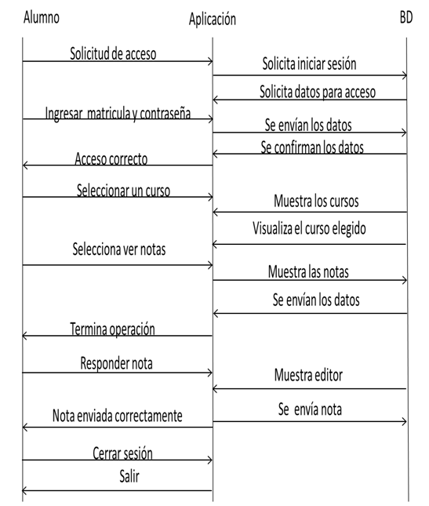
Fuente: Elaboración propia

Al momento de entrar a la aplicación, el alumno ingresa los datos requeridos, selecciona un curso, ve las notas que contienen información, preguntas, respuestas, comentarios realizados por el docente u otros estudiantes. También escribe una nota y la envía.
Cuando el usuario es el docente, este tiene acceso a la aplicación al proporcionar sus datos. En la figura 6 se puede apreciar cómo el docente tiene más opciones dentro de la aplicación, enfocado al seguimiento de crear un curso.

Figura 6. Diagrama de seguimiento de sucesos de curso
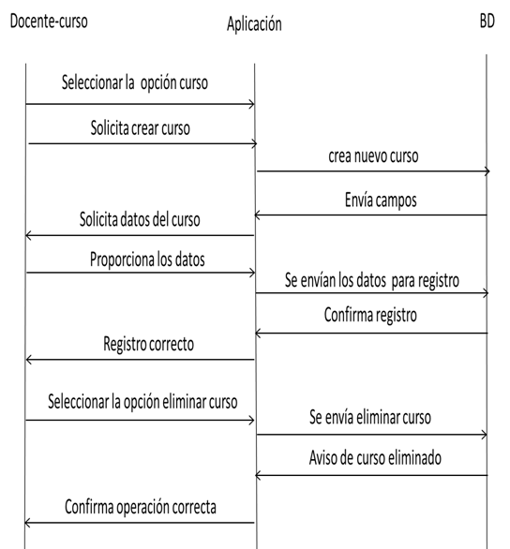
Fuente: Elaboración propia

Un docente tiene permisos para crear hasta dos cursos a la vez. Para crear uno deberá dar los datos requeridos. También podrá eliminar cursos cuando lo requiera.
Otra de las opciones disponibles para el docente es la de crear una nota. Así, cuando el alumno seleccione un curso, visualizará las notas de este. A continuación se muestra este seguimiento en la figura 7.

Figura 7. Diagrama de seguimiento de sucesos de nota
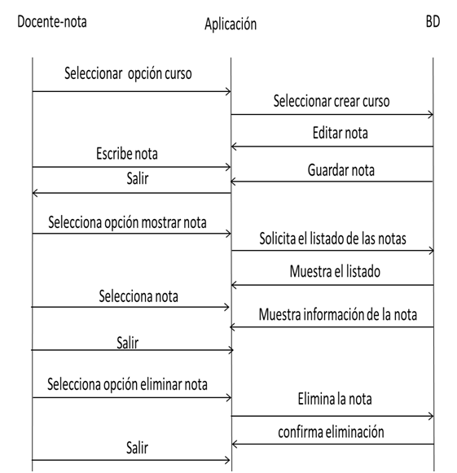
Fuente: Elaboración propia

El docente puede crear, editar, guardar y eliminar una nota cada vez que lo necesite; en cambio, el alumno no tiene permisos para eliminar una nota.
En este espacio el docente puede realizar preguntas de participación, observaciones y comentarios; los alumnos pueden contestar las preguntas y obtener la evaluación de la participación.

Diagrama de estados
Los diagramas de estados permiten mostrar los comportamientos de la aplicación y las rutas del flujo de datos. En la figura 8 se puede observar el diagrama de estado del comportamiento de un alumno en la aplicación.

Figura 8. Diagrama de estados del alumno

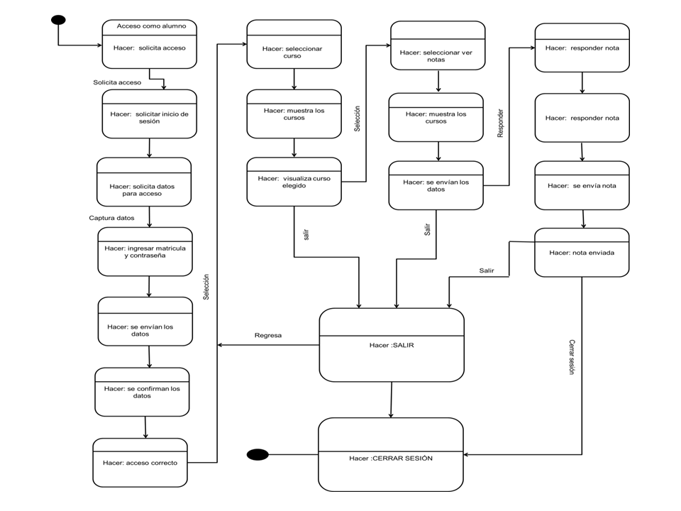
Fuente: Elaboración propia

Si analizamos el diagrama, un alumno presenta los siguientes comportamientos: registra sus datos, accede a la aplicación, elige un curso, visualiza las notas existentes, responde una nota y sale de la aplicación. Estas acciones se realizan cada vez que el docente lo indique o si él lo requiere.
Para el caso de crear un curso, se elaboró el diagrama de estados que se muestra en la figura 9, el cual indica el comportamiento de un docente al momento de crear lo dicho en la aplicación.

Figura 9. Diagrama de estados de curso
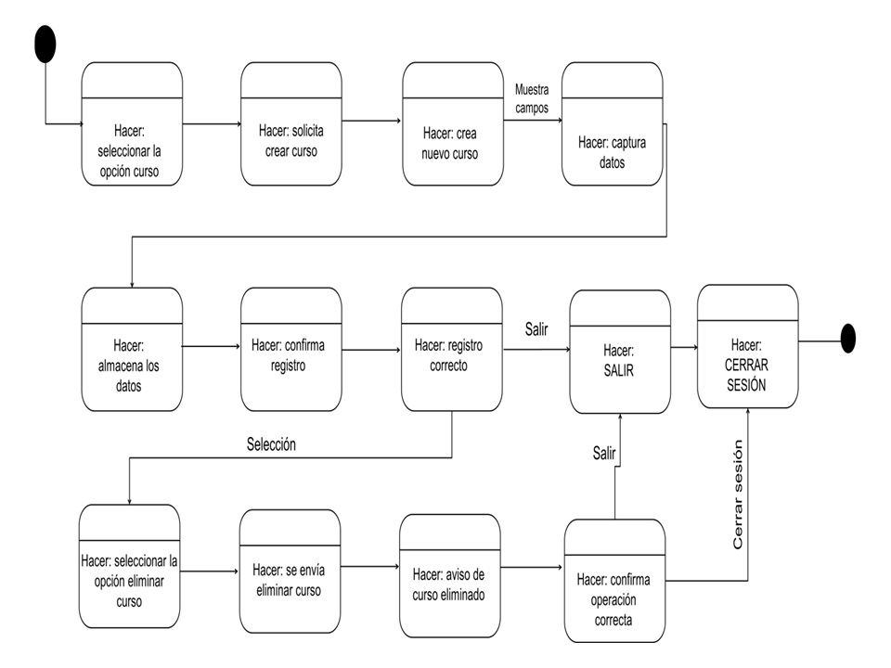
Fuente: Elaboración propia

El diagrama que se ofrece en la figura 10 muestra la creación de un curso, la captura de los datos, la eliminación de un curso y la salida de la aplicación.

Figura 10. Diagrama de estados de nota
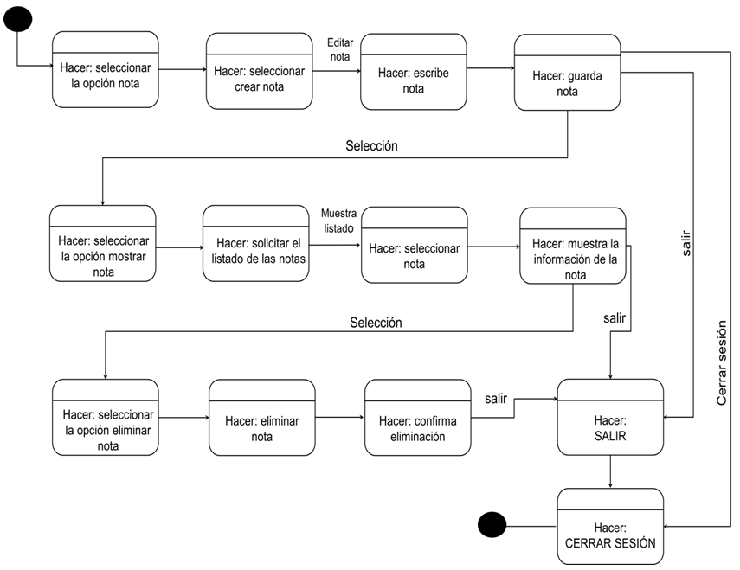
Fuente: Elaboración propia

La nota es una de las partes principales de la aplicación porque permite al docente y a los alumnos interactuar entre sí, generando un aprendizaje de acuerdo a los requerimientos del docente. En este diagrama se muestran los comportamientos de crear una nota y guardar para que los alumnos la visualicen en su dispositivo, así como eliminar la nota, acción solo permita al docente, como ya se mencionó líneas arriba.

Modelo funcional
El siguiente modelo es un diagrama de flujo de datos que permite interpretar las entradas, las salidas y las operaciones que realiza la aplicación. Como se puede apreciar en la figura 11, son cuatro operaciones las que indican las funciones de la aplicación.

Figura 11. Diagrama de flujo de datos de la aplicación
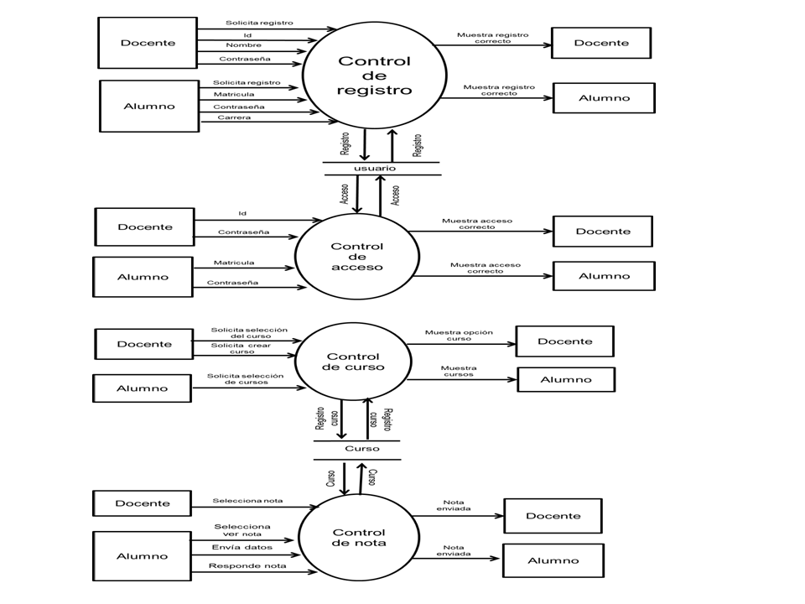
Fuente: Elaboración propia

Las funciones mostradas en el diagrama son parte de la aplicación, la cual permite llevar un control del registro de los usuarios docente-alumnos para cada curso. El control de acceso es solo para los alumnos que pertenecen a ese curso, quienes pueden interactuar por medio de la aplicación con el docente. El control de curso es para que el docente cree y elimine el curso, según las necesidades en cada semestre. Y el control de nota, para la participación de los alumnos y la retroalimentación del aprendizaje de cada actividad o tema.

Diseño de la aplicación
Así como en el análisis, la fase del diseño es importante para el desarrollador porque permite reconocer y visualizar la estructura de la aplicación. En la figura 12, por ejemplo, se presenta el diseño arquitectónico de la aplicación.

Diseño arquitectónico

Figura 12. Diseño arquitectónico
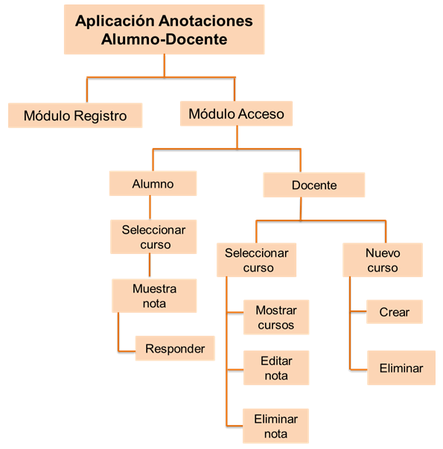
Fuente: Elaboración propia
La figura 12 muestra la manera en que estará integrada la aplicación Anotaciones alumno-docente, misma que será desarrollada en PHP, HTML5 y Android; en todos los casos en los entornos PhpDesigner y Android Studio.
Otra parte del diseño es la interfaz, cuya intención es plasmar una idea de la imagen que tendría la aplicación y que siempre puede mejorar el desarrollador.

Diseño de interfaz
En la figura 13 se aprecia el logo de la aplicación, así como las opciones de registro y acceso para el usuario.

Figura 13. Diseño de interfaz aplicación
Fuente: Elaboración propia

La figura 14, por su parte, muestra la interfaz de entrada de datos para el registro y acceso de un alumno.

Figura 14. Diseño de interfaz alumno: Acceso
Fuente: Elaboración propia

Otra interfaz es la que se ejemplifica en figura 15, cuya función es la de seleccionar un curso y entrar a las notas definidas como chat.

Figura 15. Diseño de interfaz alumno-curso-nota
Fuente: Elaboración propia

Mientras que la figura 16 integra el diseño para el acceso al docente, al crear el curso y la entrada de datos de este.
Figura 16. Diseño de interfaz docente-curso
Fuente: Elaboración propia

En la interfaz que se muestra en la figura 17, por último, el docente o el alumno pueden elegir un curso y entrar al chat para escribir una nota, una intervención, un comentario, una observación o un aviso.

Figura 17. Diseño interfaz docente-curso-nota
Fuente: Elaboración propia
Discusión
La elaboración del análisis y el diseño de la aplicación Anotaciones alumno-docente permitió identificar otras funciones que se pudieran incluir en la aplicación, así como la mejora de la interfaz al momento del desarrollo, dado que dicha aplicación será utilizada por los alumnos.
El diseño de la aplicación se presentó a los docentes y a los alumnos. Aquellos, después de haberla empleado, sugirieron incluir la fecha y la hora en que se producen las entradas, con el objetivo de saber en qué momento dieron respuesta los alumnos, y así tener un registro de esta información y revisar las respuestas anteriores.
La aplicación está limitada a dos cursos por profesor; por ello, se sugiere continuar la investigación para que en el futuro la aplicación tenga la posibilidad de registrar más cursos.

Conclusiones
Sobre la base de los resultados obtenidos, fue posible realizar el análisis y diseño de una aplicación móvil con la metodología establecida. De esta forma, el proyecto está listo para iniciar la siguiente etapa del proyecto.
Se presentó, además, el diseño de la aplicación a los docentes de la Facultad Ciencias de la Información, quienes la consideran como una excelente idea, ya que pueden contar con una herramienta tecnológica que permita una mayor participación de los alumnos, sin costo alguno. Por su parte, los alumnos de la misma facultad opinan que es una buena opción contar con una aplicación para ser evaluados y compartir opiniones sobre algún tema del curso de forma interactiva.
Hasta el momento, la aplicación está limitada a dos cursos por profesor debido a que, al utilizar un servidor gratuito, hay poco espacio de almacenamiento, lo mismo sucede cuando se comparten materiales.
La siguiente etapa del proyecto se enfocará en el desarrollo. Se trabajará para que esté disponible para dispositivos móviles con sistema operativo Android y sea utilizada por los docentes y alumnos de la Facultad de Ciencias de la Información de la Universidad Autónoma del Carmen, así como otros estudiantes y maestros de la universidad que posean los requerimientos necesarios para su instalación.

Referencias
Aparicio, J., Aguirre, A. y Callejas, E. (2013). La tecnología móvil como herramienta de apoyo en la educación media. Revista Entorno, (53), 21-36. Recuperado de http://biblioteca.utec.edu.sv/entorno/index.php/entorno/article/view/29/30
Cantillo, V. Roura, R. y Sánchez, P. (2012). Tendencias actuales en el uso de dispositivos móviles en educación. Revista La Educ@ción Digital Magazine, (147), 4. Recuperado de http://educoas.org/portal/la_educacion_digital/147/pdf/ART_UNNED_EN.pdf.
Celis, D., Torres, G. y Pérez, V. (2014). Telefonía móvil en el aula: brecha digital y ausencia de estrategias didáctica. Revista Iberoamericana para la Investigación y el Desarrollo Educativo, (12). Recuperado de http://ride.org.mx/1-11/index.php/RIDESECUNDARIO/article/viewFile/722/705.
De Benito, C. y Salinas, I. (2016). La Investigación Basada en Diseño en Tecnología Educativa. Revista Interuniversitaria de Investigación en Tecnología Educativa (RIITE), (0), 44-59.
Kendall, K. y Kendall, J. (2011). Análisis y diseño de sistemas (8.ª ed.). México: Pearson.
Pressman, R. (2010). Ingeniería del software. Un enfoque práctico (7.ª ed.). México: Mcgraw-Hill.
Santiago, R., Trabaldo, S., Kamijo, M. y Fernández, A. (2017). Mobile learning nuevas realidades en el aula. Mexico: Oceano
Vázquez, C. Sevillano, G. (2015) El smartphone en la educación superior. Un estudio comparativo del uso educativo, social y ubicuo en universidades españolas e hispanoamericanas. Revista Signo y Pensamiento, 34(67), 114-131. Recuperado de http://www.redalyc.org/articulo.oa?id=86043044007.
Wang, F. y Hannafin, M. (2016) Design-Based Research and Technology-Enhanced Learning Environments. ETR&D, Vol. 53, No. 4, 2005, (pp. 37-50). Recuperado de https://www.researchgate.net/publication/288950089_Design-based_research_and_technology-enhanced_learning_systems

Rol de Contribución | Autor(es)
Conceptualización | Dra. Beatriz Herrera Sánchez
Metodología | Dra. Beatriz Herrera Sánchez
Software | MI. Jesús Alejandro Flores Hernández
Validación | Mtra. Gisela aquilea Diez Irizar
Análisis Formal | Mtra. Gisela aquilea Diez Irizar
Investigación | Dra. Beatriz Herrera Sánchez<principal> Mtra. Gisela aquilea Diez Irizar<apoyo>
Recursos | Dra. Beatriz Herrera Sánchez
Curación de datos | MI. Jesús Alejandro Flores Hernández
Escritura - Preparación del borrador original | Dra. Beatriz Herrera Sánchez
Escritura - Revisión y edición | Dra. Beatriz Herrera Sánchez<principal>,Mtra. Gisela aquilea Diez Irizar<apoyo>
Visualización | Dra. Beatriz Herrera Sánchez
Supervisión | Dra. Beatriz Herrera Sánchez, Mtra. Gisela aquilea Diez Irizar<igual>
Administración de Proyectos | Mtra. Gisela aquilea Diez Irizar
Adquisición de fondos | Dra. Beatriz Herrera Sánchez, Mtra. Gisela aquilea Diez Irizar<igual>

